**Лабораторная работа №4**

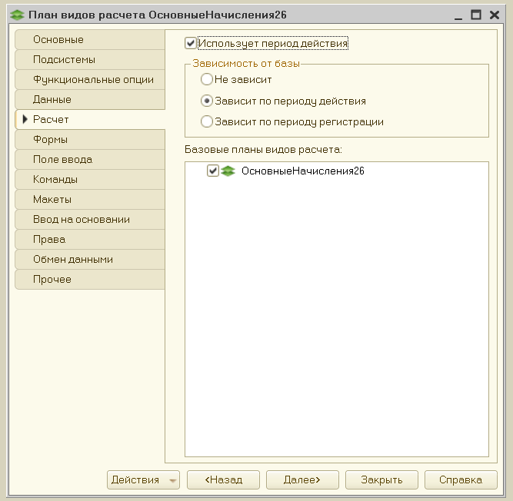

Рис. 1.1. Установка использования периода действия, зависимостей

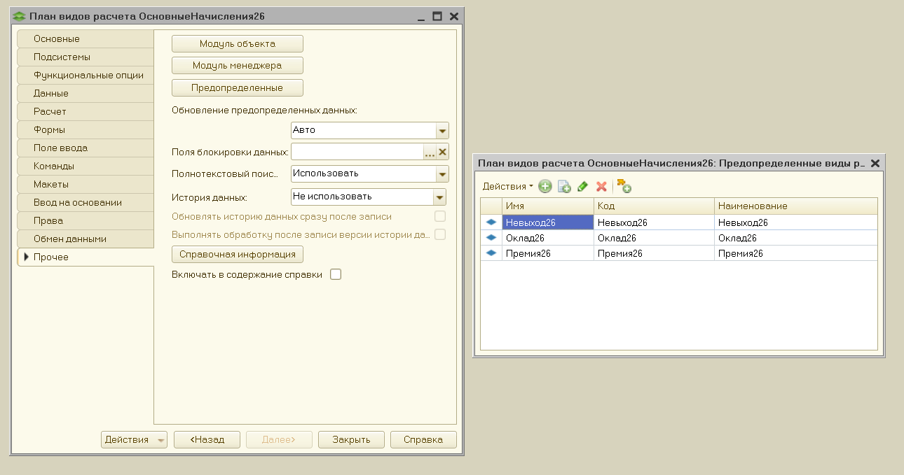

Рис. 1.2. Предопределенные виды расчета

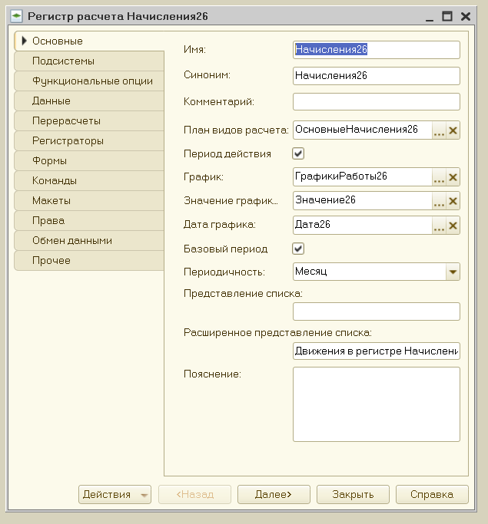

Рис.1.3. Создание Регистра расчета Начисления

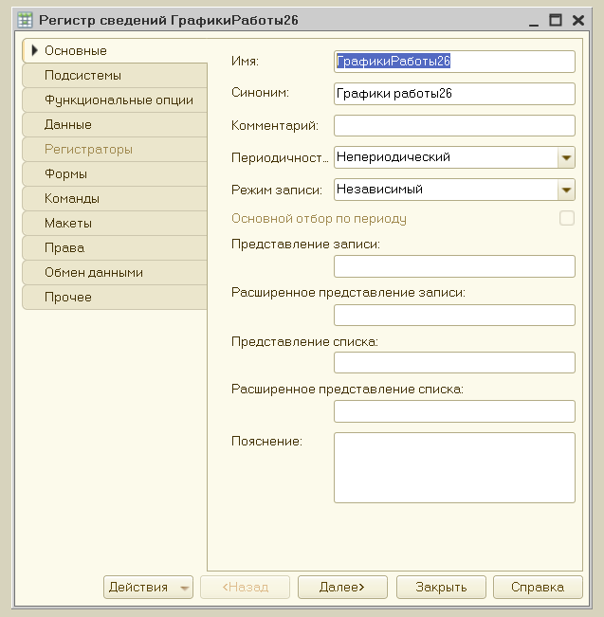

Рис. 1.4. создание регистра сведений ГрафикиРаботы

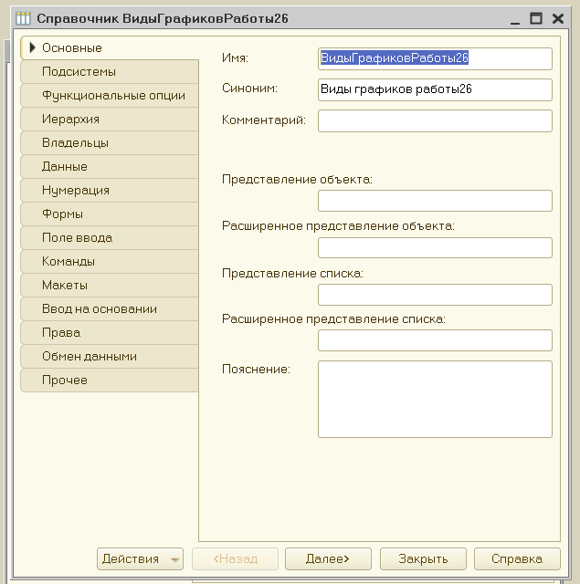

Рис. 1.5. Справочник ВидыГрафиковРаботы

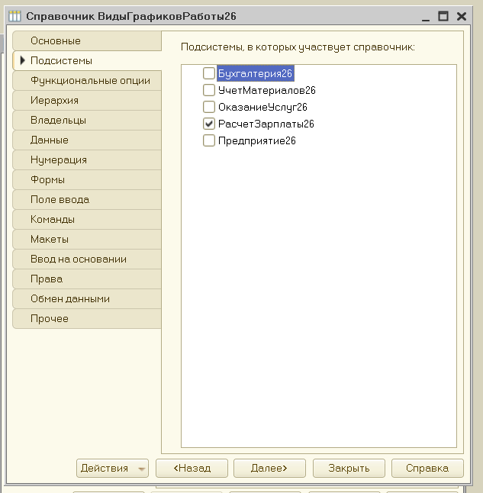

Рис. 1.6. Закладка подсистемы

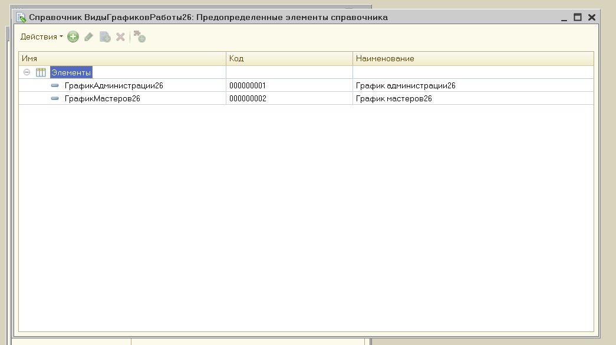

Рис. 1.7. Предопределенные графики работы

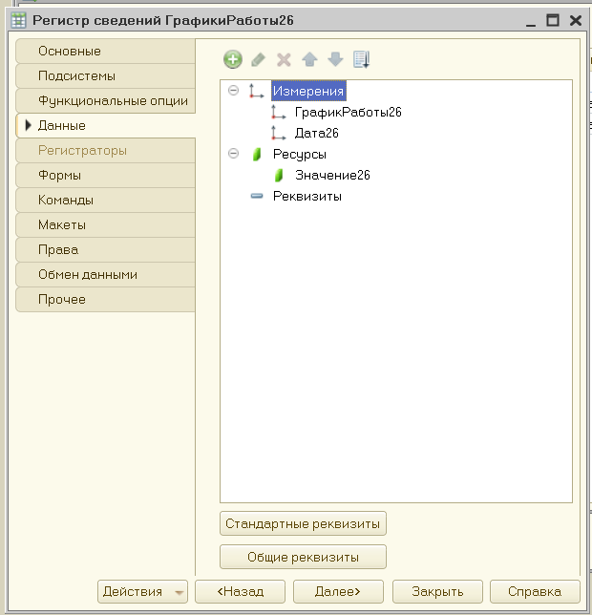

Рис. 1.8. Измерения и ресурсы регистра сведений ГрафикиРаботы

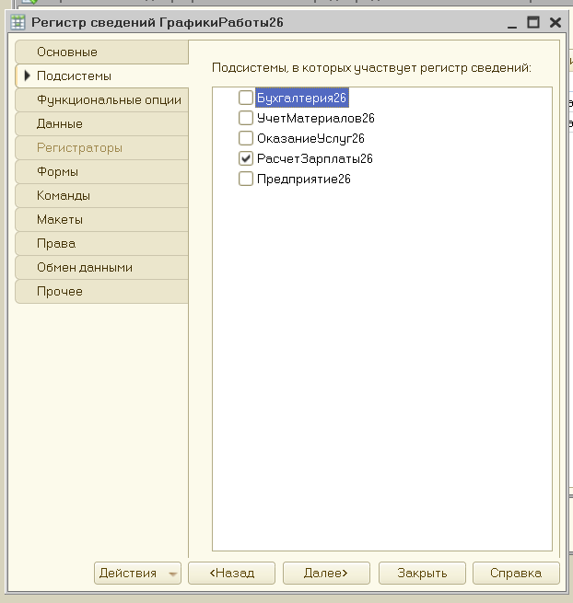

Рис. 1.9. Закладка подсистемы

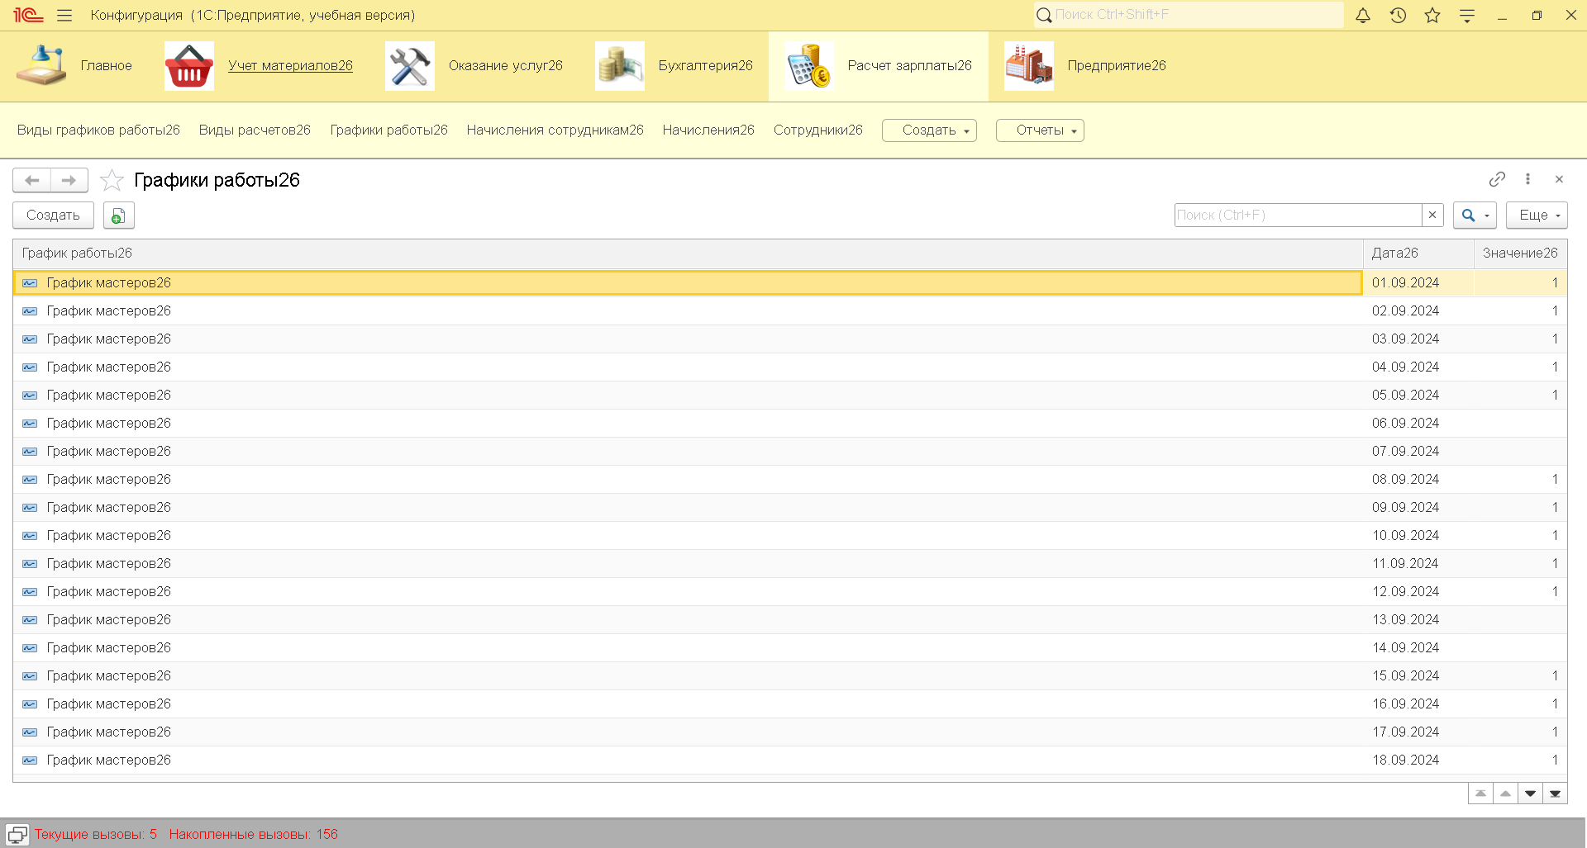

Рис. 2. Создание графика работы

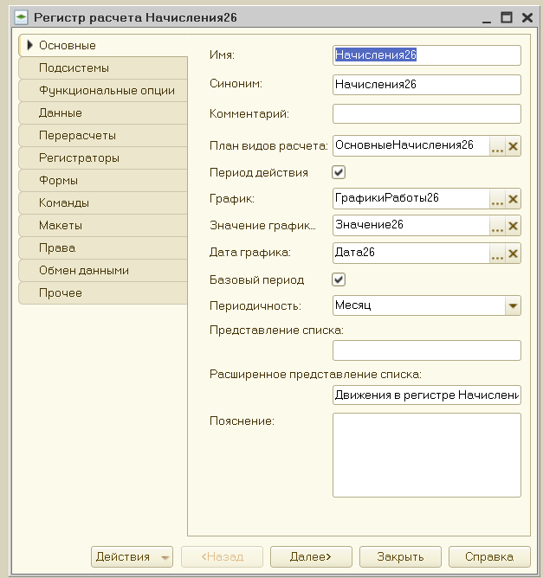

Рис. 2.1. Создание регистра расчета Начисления

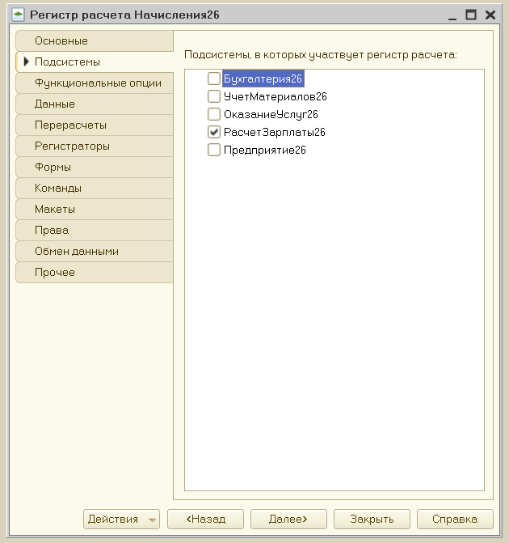

Рис. 2.2. Вкладка подсистемы

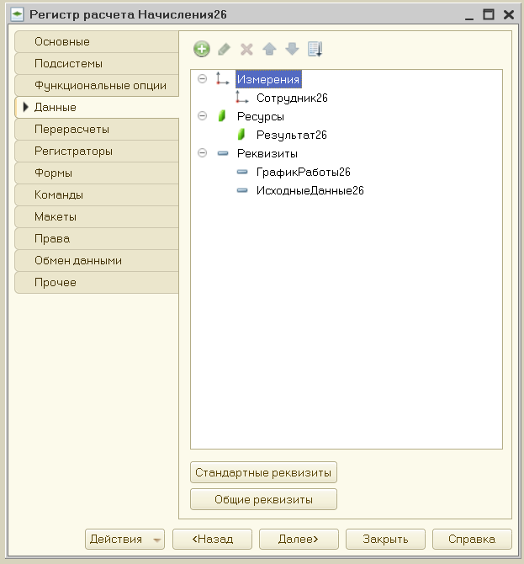

Рис. 2.3. Измерения, ресурсы и реквизиты регистра расчета

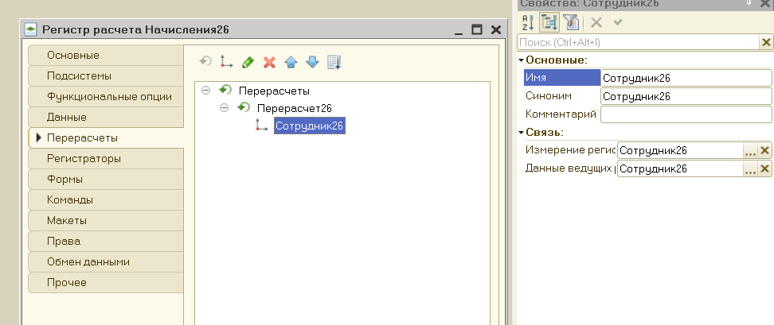

Рис. 2.4. Перерасчеты регистра